2016
organizator natjecanja
MEĐIMURSKI ŠKOLSKI SPORTSKI SAVEZ
OSNOVNA ŠKOLA BELICA , ŠSD BELICA

organizacijski odbor
ANTUN ŽULIĆ
VIOLETA MAK
MARIN HORVAT

Natjecateljsko povjerenstvo
PREDSJEDNIK - Violeta Mak
ČLANOVI
Milena Bogdanović
Alan Belko
Marinko Horvat
Sudac VALPATIĆ BORNA

obrada podataka
VIOLETA MAK

FINALNO ŽUPANIJSKO NATJECANJE MŠSS KOŠARKA (M) 6. veljača 2020.

Učesnici natjecanja ŠSD Voditelji ekipa
Mentor
GRUPA A
A1 | OŠ Belica | ŠSD „BELICA“ | Bojan Hrkač, voditelj  Violeta Mak, prof. mentor
A2 | OŠ Mursko Središće | ŠSD „KONDOR“ | Branko Damjanović, voditelj  Milena Bogdanović, prof.

GRUPA B
B1 | OŠ PRELOG | ŠSD „MLADOST“ | Alan Belko, prof.
B2 | 1. OŠ ČAKOVEC | ŠSD „P R V A“ | Marinko Horvat, prof.

REZULTATI UTAKMICA

 |  | Ekipa 1 |  |  | Ekipa 2 |  | 1.čet | 2. čet |  | 3. čet |  | 4.čet | rezultat | Pobjednik
A1 |  | OŠ BELICA | A 2 |  | OŠ MURSKO SREDIŠĆE |  | 19:0 | 16:2 |  | 8:0 |  | 2:8 | 45:10 | OŠ BELICA
 | Ekipa 1 |  |  |  |  | Ekipa 2 | 1.čet | 2. čet | 3. čet |  | 4.čet |  | rezultat | Pobjednik
B 1 | OŠ PRELOG |  |  | B 2 |  | I. OŠ ČAKOVEC | 0:10 | 10:14 | 0:14 |  | 1:6 |  | 11:44 | I. OŠ ČAKOVEC

FINALNE UTAKMICE
 | Ekipa A | Ekipa B | 1.čet | 2. čet | 3. čet | 4. čet | rezultat | POBJEDNIK
A2 B2  za 3.mj. | OŠ MURSKO SREDIŠĆE | OŠ PRELOG | 2:8 | 6:2 | 6:2 | 8:0 | 22:12 | OŠ MURSKO SREDIŠĆE
A1 B1  za 1. mj | OŠ BELICA | I. OŠ ČAKOVEC | 3:12 | 8:3 | 0:4 | 10:3 | 21:23 | I. OŠ ČAKOVEC

KONAČAN POREDAK EKIPA
RANG | OSNOVNA ŠKOLA  ŠSD | VODITELJ EKIPE  MENTOR | BROJ  POBJEDA | BR.  KOŠEVA | BR.  OSVOJENIH  BODOVA
1.mjesto | I.OŠ , Čakovec  ŠSD „P R V A“ | Marinko Horvat, prof. | 2 | 67 | 4
2.mjesto | OŠ BELICA  „ŠŠD “ BELICA“ | Bojan Hrkač  Violeta Mak, prof. mentor | 1 | 66 | 2
3.mjesto | OŠ MURSKO SREDIŠĆE  ŠŠD „KONDOR“ | Branko Damjanović  Milena Bogdanović, prof. | 1 | 32 | 2
4.mjesto | OŠ PRELOG  ŠŠD „MLADOST“ | Alan Belko, prof. | 0 | 23 | 0
 | Osnovna škola |  | Foto poredak
1.  mjesto | I. OŠ Čakovec  Marčec L, Jambrečić G., Rodek J., Novak L., Rodek I., Beuk L., Belović J., Igrec Č., Hren K., Miličević B. , Juršić M., Posavec P.  Voditelj:  Marinko Horvat, prof. |  | 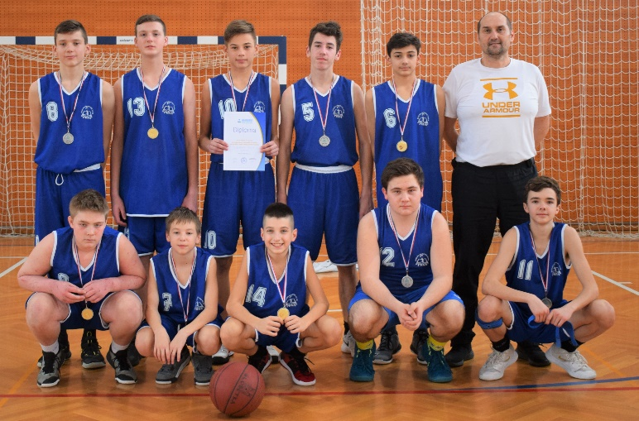
2.  mjesto | OŠ BELICA  ŠSD Belica  Požgaj I., Žganec L., Drk E., Drk D., Habijan V., Baksa D., Srpak M., Colarić S., Mikac P., Dodlek D., Žganec L., Dodlek K.,  Voditelj:  Bojan Hrkač  Mentor  Mak Violeta, prof. mentor |  | 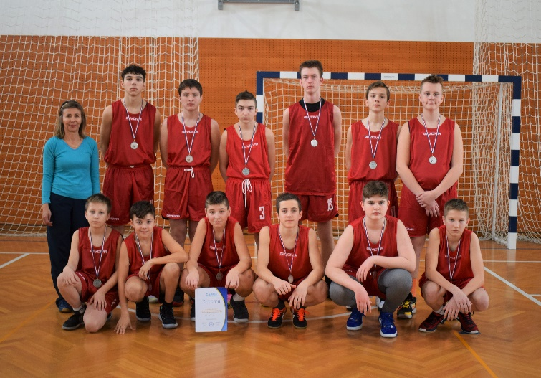
3.  mjesto | OŠ MURSKO SREDIŠĆE  Perčić F., Bedi M., Majsen I., Lisjak M., Murković M., Tuksar E., Turk V., Kukulić A., Božić K., Lesjak G., Zadravec J., Novak N.  Voditelj:  Branko Damjanović  mentor  Milena Bogdanović,prof. |  | 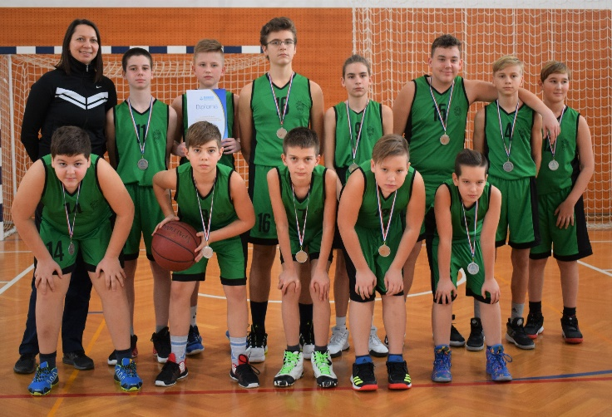
4.  mjesto | OŠ PRELOG  Grgas V., Hozjak L., Krsto A., Štefan M., Vujić V., Zvonarek L., Grgas G., Pavlic A., Zrna A.  Voditelj:  Alan Belko, prof. | 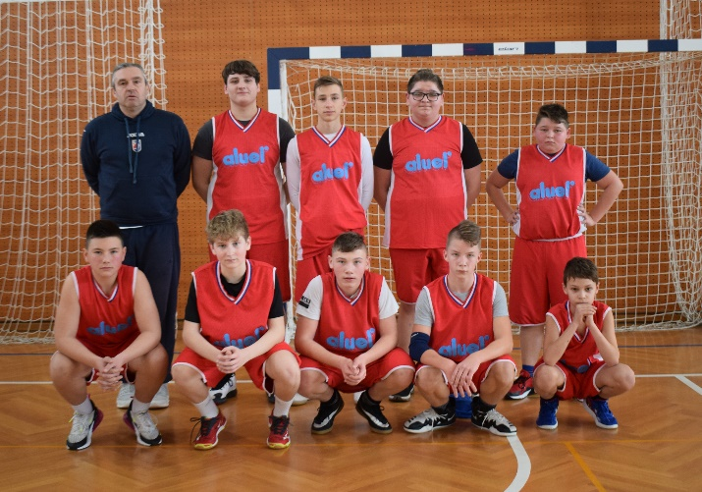

Sudac Zapisničari
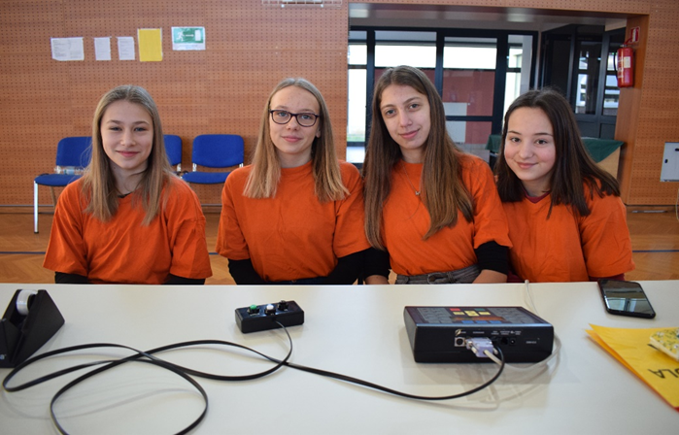
VALPATIĆ BORNA ENA BUHIN, LORRENA LUKMAN,
MARTINA KOLARIĆ, MARTA HAJDAROVIĆ

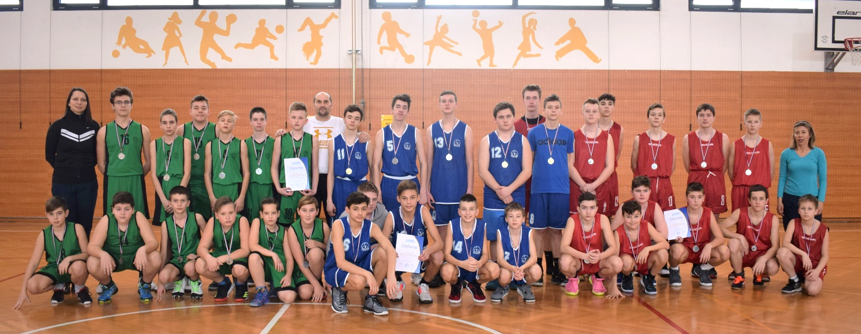

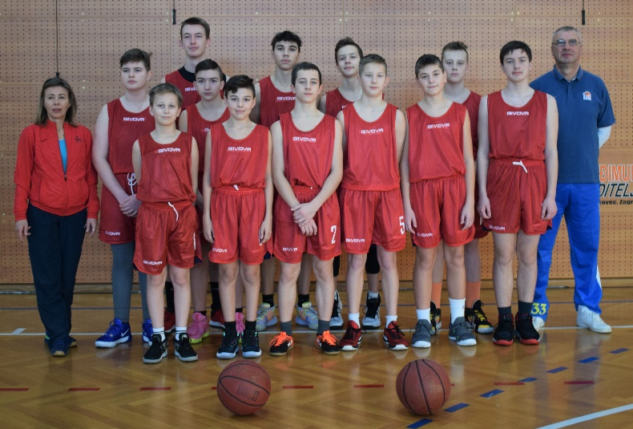

obrada podataka VIOLETA MAK

